Table de signification | Chap 7
Nom Prénom : | 1ère spé

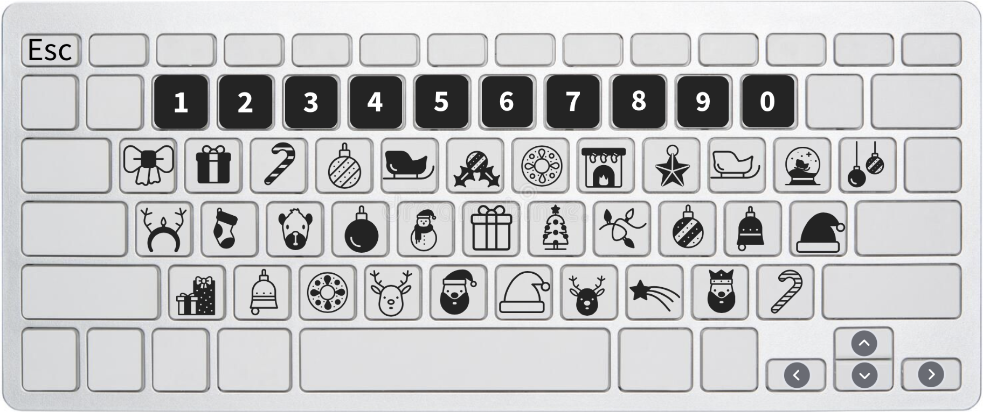

Voilà un clavier bien festif ! Cette page vous permet de comprendre quelques symboles :

PEUT-ETRE
JOYEUX
PEU
CHAUSSETTE
MERRY
0,68
TRES
CADEAU
CHRISTMAS
0,69
PAS
SOLUBLE
FAMILLE
JOYEUSES
NON
AMIS
0,78
0,70
0,8
NOUS
0,79
MISCIBLE
ECHARPE
MOUFFLE
CHALEUR
NOEL
DECO
HO HO HO
OUI
SAPIN

